**111年3月2日餐點照片**

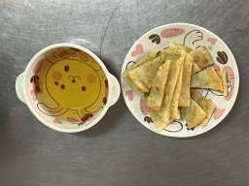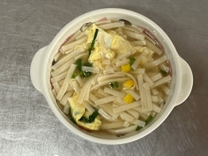

**早餐(玉米芙蓉麵) 下午點心(蔬菜餅、枸杞茶)**

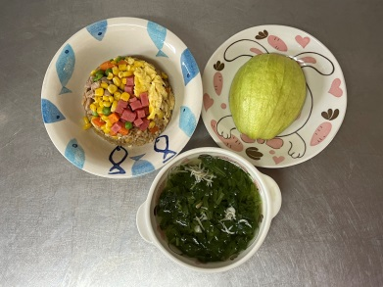

**午餐(夏威夷炒飯、吻仔蔬菜湯湯、水果)**